**14. A feladat az Oszmán-török Birodalom kialakulásához kapcsolódik.** *(hosszú)*

**Mutassa be a források és ismeretei segítségével az Oszmán Birodalom felemelkedésének**

**okait, ösztönző tényezőit, a terjeszkedés jellegzetességeit!**

„Allah azokat, akik javaikat és életüket harcban kockáztatják, az otthonülők fölé

emelte. […] Ő vezeti őket, szívükbe békét hoz, és a paradicsomba viszi majd őket,

amelyet megismertetett velük.” *(Korán)*

„A törökök berendezkedésükben messzemenően alkalmazkodtak egy-egy terület

megörökölt, belső adottságaihoz, […] a környező térség hatalmi viszonyaihoz. […]

A helyi vezetők is részt kaptak a hatalomból, és a török uralom tényén belül

valamelyest érdekeltté váltak kiszolgálásában. […]A balkáni társadalmak

valamennyi rétegének folyamatos áttérése döntő jelentőségű mozzanat abban a

folyamatban, amelynek során a félsziget szilárdan beépült az Oszmán Birodalomba.

[…] A balkáni népek legyűrésében másik, ugyancsak eredményes eszköznek

bizonyult a lakosság nagy tömegeinek foglalkoztatása a török hadseregben. […]Az

ellenséges államocskák helyét egy világbirodalom foglalta el, a félsziget […] egy

erősen központosított, céltudatosan vezetett gazdaság vérkeringésébe kapcsolódott

be.”*(Hegyi Klára történész)*

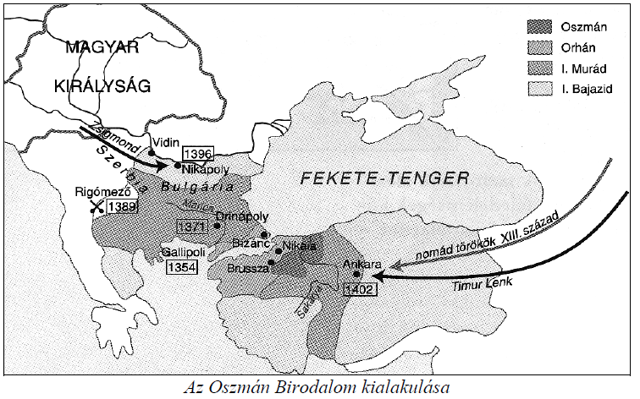

„A születés itt senkit sem különböztet meg a másiktól. Mindenki annyi tiszteletben

részesül, amennyi állásának és hivatalának kijár. […]Az állásokat maga a szultán

adományozza, s mit sem törődik ködös nemesi származással, tekintéllyel avagy a

tömeg ítéletével. Csakis az érdemeket, az erkölcsöt, a tehetséget és az alkalmasságot

veszi figyelembe.” *(Busbecq; 1550 körül)*

„Maguk az adók nyugati, vagy akár magyar szemszögből nézve még

összességükben sem voltak magasak, s a balkáni parasztok olykor egyenesen

megkönnyebbültek, mikor [...] a török birodalom viszonylagos békéjébe kerültek.

[…] Az pedig ennek a rendszernek egyenes következménye, hogy a török hadsereg

ereje és szervezettsége már ekkor, a XV. században is felülmúlta bármely európai

ország erejét és felkészültségét.” *(Barta Gábor történész)*

„A világrend fenntartása érdekében célszerű, ha utódaim közül az, aki elnyeri a

szultánságot, megöleti fiútestvéreit.” *(II. Mohamed szultán)*

„Magyarországot is terheli némi felelősség a fő okért, amely az új muzulmán hatalom

elsöprő előrenyomulását lehetővé tette, s ami nem volt más, mint a keresztény

országok közötti egység és együttműködés hiánya. Ennek természetesen akadálya

volt a katolikus és az ortodox egyház között […] fennálló egyházszakadás.” *(O.*

*Halecki történész)*



